**Практическая работа**

**Построение матрицы разграничения прав доступа для прикладной программы**

**Цель работы:**

Построить матрицу разграничения прав доступа для прикладной программы

**Материал для изучения**

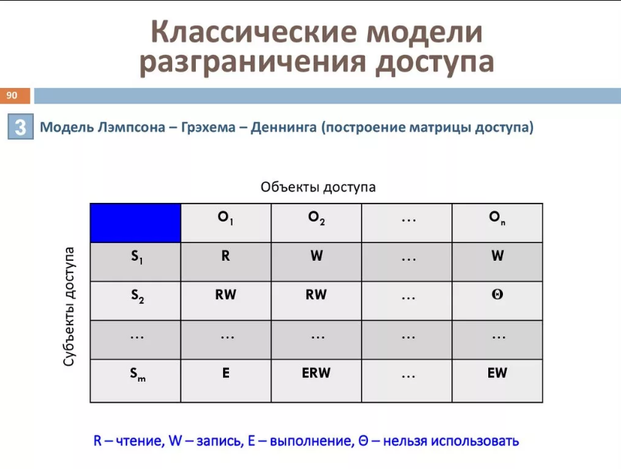

Дискретное управление доступом представляет собой разграничение доступа между поименованными субъектами и поименованными объектами. Субъект с определенным правом доступа может передать это право любому другому субъекту. Данный вид организуется на базе методов разграничения по спискам или с помощью матрицы. Списки позволяют установить права с точностью до пользователя. Здесь нетрудно добавить права или явным образом запретить доступ. Списки используются в подсистемах безопасности операционных систем и систем управления базами данных. Использование матрицы установления полномочий подразумевает применение матрицы доступа (таблицы полномочий). В указанной матрице строками являются идентификаторы субъектов, имеющих доступ в ИС, а столбцами — объекты (ресурсы) ИС. Каждый элемент матрицы может содержать имя и размер предоставляемого ресурса, право доступа (чтение, запись и др.), ссылку на другую информационную структуру, уточняющую права доступа, ссылку на программу, управляющую правами доступа и др. Данный метод предоставляет более унифицированный и удобный подход, так как вся информация о полномочиях хранится в виде единой таблицы, а не в виде разнотипных списков. Недостатками матрицы являются ее возможная громоздкость и неоптимальность (большинство клеток — пустые). Фрагмент матрицы установления полномочий показан в табл. 1.

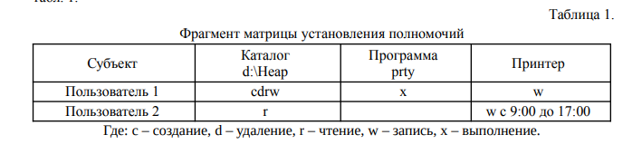

**Ход работы:**

1. Выбрать проект.
2. для пользователей Гость, Пользователь, Администратор, выбрать объекты системы, к которым они могут иметь доступ.
3. Для пользователей Гость, Пользователь, Администратор выбрать действия, которые могут быть выполнены в системе.
4. Оформить результат в виде 1. Краткого описания системы, ее возможностей; 2. Матрицы доступа.